Spett.le

SIAPRA S.P.A
Stabilimento di Avezzano (AQ)

Oggetto: ELENCO DEI LAVORATORI CHE SARANNO IMPIEGATI PRESSO LO STABILIMENTO DI AVEZZANO (AQ)

La sottoscritta Adele Pace, nata a Ferentino (FR) il 25.01.1960, Legale Rappresentante della R.E.M. S.r.l., con sede in Via Ferruccia 16/A a Patrica (FR), dichiara che i seguenti lavoratori saranno impiegati presso lo stabilimento di Avezzano (AQ)

- TIBERIA ANDREA
- PULCIANI PIETRO
- ANTONELLO CRETARO
- ALFREDO EVANGELISTI
- MIKI ROSSINI

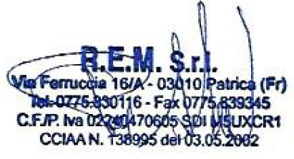
Patrica (FR), il 19.07.2021 il dichiarante Adele Pace

